《想个名字果然好麻烦啊用户手册》

屈成俊 2016330301185

**目录**

**1       引言**

1.1       编写目的…………………………………………………………………………………………………2

1.2       项目背景…………………………………………………………………………………………………2

1.3       定义………………………………………………………………………………………….……………2

1.4       参考资料 …………………………………………………………………………………….…………2

**2       软件概述**

2.1       目标………………………………………………………………………………………………………2

2.2       功能………………………………………………………………………………………………………2

2.3       性能………………………………………………………………………………………..……………3

**3       运行环境**

3.1       硬件……………………………………………………………………………………..………………3

3.2支持软件………………………………………………………………………………………….……………3

**4       使用说明**

4.1       安装和初始化…………………………………………………………………………………………3

4.2       输出……………………………………………………………………………………..………………4

4.2.1   数据背景…………………………………………………………………………………………………5

4.2.2   数据格式…………………………………………………………………………………………………5

4.2.3   举例…………………………………………………………………………………………….…………5

4.3       出错和恢复……………………………………………………………………………….……………5

4.4       求助查询…………………………………………………………………………………..……………5

**5       非常规过程**………………………………………………………………………………………..…………5

**6       操作命令一览表**…………………………………………………………………………………….………5

**7       程序文件（或命令文件）和数据文件一览**…………………………………………………………7

**1       引言**

1.1       编写目的

《想个名字果然好麻烦啊用户手册》编写的目的是为了更好的服务用户，让用户在需要帮助时能通过查阅本手册了解到该项目的更多信息。也能让软件维护人员了解到项目的总体的改进与发展方向。

1.2       项目背景

该项目为浙江理工大学机械与自动控制学院的专业课《软件技术基础》的课程大作业。在课程教师与教学助手的指导下，由“想个名字好麻烦啊”工程技术团队成员共同合作开发完成。

1.3       定义

《扫雷》——一款大众类的益智小游戏，于1992年发行。游戏目标是在最短的时间内根据点击格子出现的数字找出所有非雷格子，同时避免踩雷，踩到一个雷即全盘皆输。

1.4       参考资料

a)     《想个名字果然好麻烦啊策划书》——夏其慧2018.05.17

b)     《想个名字果然好麻烦啊需求文档》——黄烨.2018.06.03

c)     《想个名字果然好麻烦啊典型用户与典型场景》——沈佳乐2018.06.09

d)     《想个名字果然好麻烦啊用例文档》——朱敏杰2018.06.27

**2       软件概述**

2.1       目标

通过四个关卡的扫雷游戏挑战，获得不同的线索，通过解开线索来获取密码，打开逃生之门。

2.2       功能

a)主界面：运行之后可以出现跳向各个界面的按钮。包括关卡1、关卡2、关卡3、关卡4、线索、输入密码、退出游戏。点击对应按钮，可以实现各自的功能。

b)闯关关卡：基于传统的扫雷游戏功能，一张地图上会出现既定数量的地雷，地雷周围一圈会显示相应的数字，表示该数字旁白有对应个数的地雷数，并通过这样的线索，逐渐排除出所有的雷。在此之上为游戏增添了背景故事，让玩家更有游戏体验，代入其中。主人公是一名跳伞运动员，某一次跳伞脱离预定的轨道，跳入到一处废弃的军事基地。军事基地原战队战败，临走时在军事基地里埋下了大量的地雷，主人公需要排除地雷并进行解密，解答出军事基地大门的密码才能逃生。

c)解密关卡：通过完成每一个扫雷关卡的任务，可以分别获得各自地图中隐藏的线索。在解密关卡时，这些地图会排列在屏幕上，通过玩家的分析与实践操作，从中获取大门密码。

d)密码的输入：在获取到密码之后，可以点击输入密码按钮并填入，正确输入后播放逃生成功的动画，游戏结束。

e)动画：游戏开始时，主人公在飞机上望着下方，接着从边缘一跃而下，落在了一处浓雾弥漫的巨大方形围墙之中，环顾四周。每次扫雷成功时，播放该地图的闯关成功与收获线索动画，反之失败时，播放主人公被地雷炸死的动画，并可以点击选择从该地图重新开始游戏。最后打开大门时，播放结束happy ending的动画。

2.3       性能

a)      数据精确度：能够做到高精度地反馈每次点击的输入。

b)      时间特性：响应时间、处理时间、数据传输时间都很快。

c)      灵活性：在操作方式、运行环境需做某些变更时，软件的适应能力较强，对于外部条件没有过高的硬性要求。

**3       运行环境**

3.1       硬件

软件系统运行时所需的硬件最小配置：所有能正常运行window系统的电脑均可打开此软件。

例如下面的计算机型号、主存容量：

处理器：Intel(R) Core™ i5-6300HQ CPU @ 2.30GHz 2.30GHz

安装内存（RAM）：8.00GB（7.80GB可用）

系统类型：64位操作系统，基于x64的处理器

3.2支持软件：

a)      操作系统名称及版本号：window xp、7、8、10。

b)      语言编译系统或汇编系统的名称及版本号：c#、vs2017

c)      数据库管理系统的名称及版本号：SQL Server2012

**4       使用说明**

4.1       安装和初始化

程序的储存形式为文件夹的zip压缩包形式。通过鼠标双击或右键之后并左键解压按键打开。反馈为开始解压，含义是会在相应位置创建程序文件夹。安装所需软件为各类解压软件均可。安装完成的测试实例：

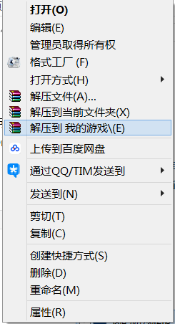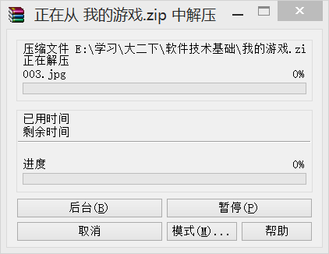（注意要解压到D盘）



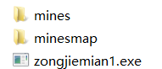

安装顺序如图所示，点击zongjiemian1.exe文件即可开始游戏。

4.2       输出

4.2.1   数据背景

每完成某一张地图的扫雷后，对应顺序的文本A信号会输出到condition.txt的对应位置，替换掉原来的字母。

4.2.2   数据格式

原本为ZJLG四个字母，每一张地图的输出为A字母。

4.2.3   举例

某用户仅完成了第二张地图，文本会由ZJLG改变为ZALG。

4.3       出错和恢复

a.当用户没有将文件放置在D盘时，运行关卡或其他功能时，系统会提示找不到指定的文件。

b.用户应采取的措施：复制所有游戏文件到D盘后重新打开。

4.4       求助查询

可通过QQ群580328509，找到并联系对应的开发团队人员求助。

**5       非常规过程**

1. 当用户在某一关过不去时，可以通过修改用来判断游戏进度的condition.txt文件，直接通过该关。
2. 由于文件只能放置在D盘运行，如果用户移动文件位置，将导致文件报错。
3. 当用户没有完成扫雷关卡而直接想要进入线索界面时，程序会报错。
4. 当用户强制删除某些文件时，会丢失相应的功能。

**6       操作命令一览表**

a)游戏界面操作指令：

单击鼠标左键：翻开一块地皮。

鼠标在原地皮上右键：在此地皮上插小红旗表示此处有雷。

鼠标在小红旗地皮上右键：将标志改为问号，代表考虑中，效果同插小红旗。

鼠标左键右键同时点击：翻开周围距离小于等于根号二个像素的一圈地皮（插小红旗除外）

b)解密界面操作指令：

保持鼠标左键按下：拖动线索

**7       程序文件（或命令文件）和数据文件一览**

程序共有两个文件夹以及内含7个exe文件、4个png文件、1个jpg文件、1个txt文件。

a)：该文件夹下为四张布雷地图

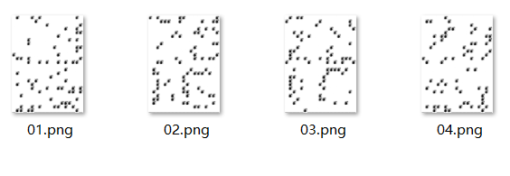

b)该文件夹包含各类程序运行通道

：总界面程序

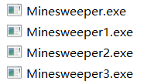：四个小关卡程序

：解密程序

：输入密码程序

：判断游戏进度的文档

：总界面的背景图片